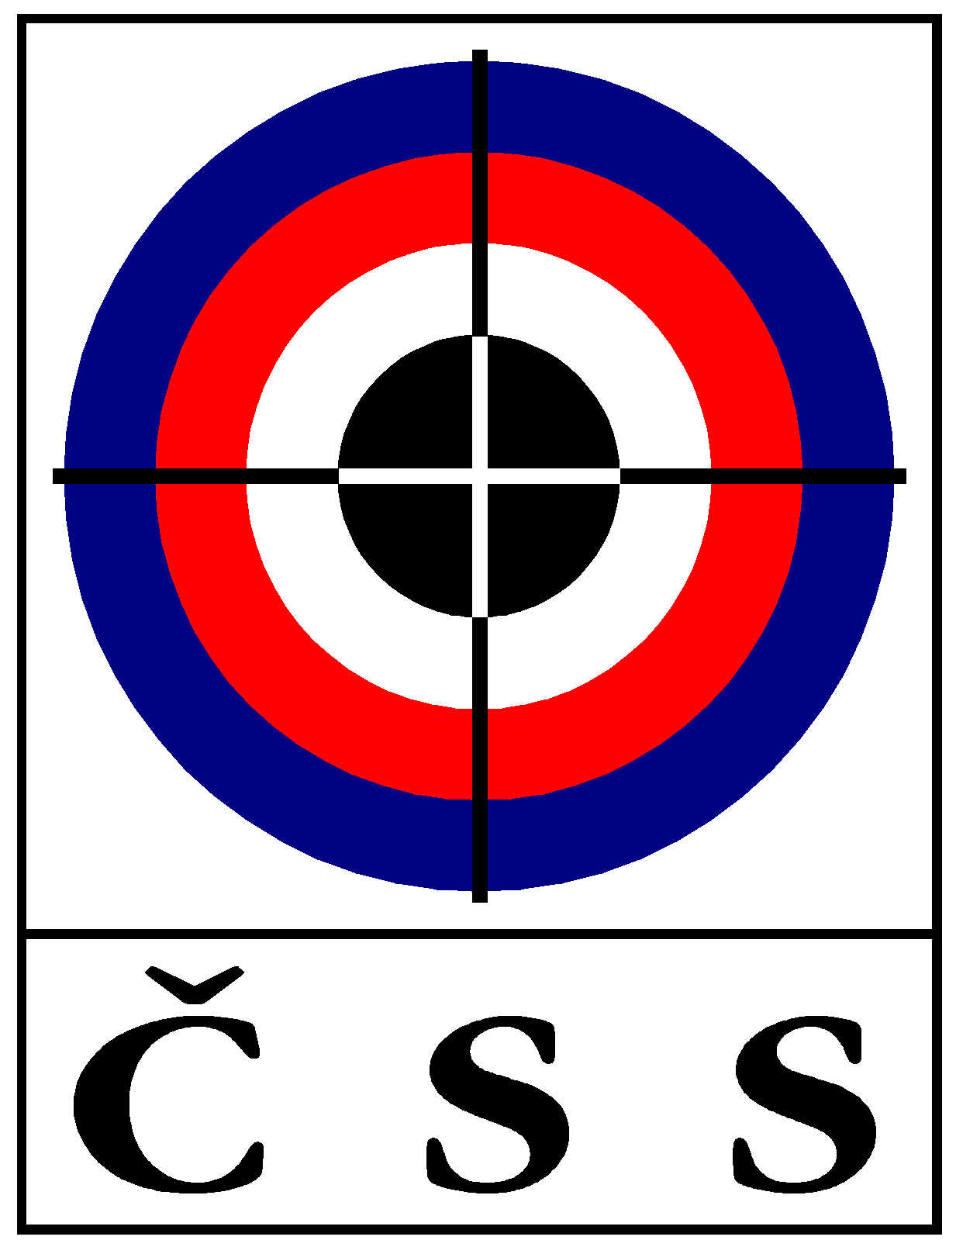

Z Á P I S č. P – 05/2012
ze zasedání PREZÍDIA ČSS konaného dne 4. 9. 2012 v Praze

Přítomní:
Ing. Baroch, Ing. Veverka, Dr. Ing. Procházka, Ing. Pokorný, J. Tomsa,
V. Šaňák (členové P ČSS),
L. Janoušek (tajemník ČSS - hlas poradní), P. Tarant (RK ČSS - hlas poradní).
Omluveni: Ing. Bílek

Jednání bylo zahájeno v 10.10 hod. na sekretariátu ČSS v Praze.

P R O G R A M:

1) Kontrola minulého zápisu VV ČSS 02/2012 a P ČSS 04/2012:

Usnesení P ČSS - trvá:
083 (Stanovy ČSS); 197 (rozpočet ČSS 2012); 202 (dotace na údržbu), 212 (koncepce BT)

Usnesení VV ČSS - trvá:
- usnesení 9. sjezdu (Stanovy ČSS),
- 046 (vyrovnaný rozpočet 2012); 096 (podpora mládeže),098 (směrnice ČP a ČPTM 2013)

Ostatní body usnesení z jednání P ČSS a VV ČSS splněny nebo projednány v programu tohoto P ČSS. Zápisy schváleny.

2) Informace z MŠMT, ČOV, Sazka a.s., rozpočet ČSS:

Provedena kontrola zápisu P ČSS 04/2012 a VV ČSS 02/2012. Prezident ČSS informoval, o stavu čerpání rozpočtu ČSS 2012 (materiál koloval - bez připomínek). Bylo sděleno, že ČSS stále nemá informace z MŠMT ČR o investicích na letošní rok. Dle rozhodnutí P ČSS a VV ČSS bylo zahájeno výběrové řízení na nákup 35 ks elektronických terčů (50 m) v objemu do 5 mil. Kč. Bylo osloveno 6 firem včetně výrobce SIUS ve Švýcarsku. Otevření obálek a rozhodnutí stanoveno na 13. 9. 2012 v Praze. Dále prezident ČSS informoval o zahájení výběrového řízení na nákup střeliva v objemu 3,3 mil. Kč (jedná se o 1,3 mil. kusů LR a 1 mil. kusů diabolo).
Všesportovní kolegium (VšK) – jednání se zatím nekonalo. U Sazky a.s. žádné nové informace, totéž platí u o.s. Zelený ostrov (VH se koná 10. září) a Bestsport.
ČSS obdržel dopis ČOV se žádostí o zaslání návrhů do funkcí ČOV pro další čtyřleté období. Členové P ČSS navrhli a schválili kandidaturu prezidenta ČSS Ing. Barocha, za člena VV ČOV. Volby se konají 1. 11. 2012. Tajemník zašle vyplněný tiskopis na ČOV.
Byla podána informace o jednání s firmou Sellier – Bellot ohledně brokového střeliva pro ČSS na příští olympijský cyklus.

3) Informace z úseku státní reprezentace ČSS:

Pan Baroch informoval o výsledcích reprezentace na OH v Londýně, o celkovém průběhu střeleckých soutěží i společenských akcích v Českém olympijském domě. ČR si vybojovala 10 účastnických míst pro střelecké soutěže. Vystoupení všech nominovaných střelců a jejich doprovodu (4 trenéři + prezident ČSS) bylo hodnoceno velmi pozitivně jak po sportovní, tak i společenské stránce. Na medailová umístění z minulých OH (vždy od r. 1988) navázala Adéla Sýkorová bronzovou medailí v disciplině SM 3x20. Velkým úspěchem jsou i další 3 finálová umístění (Emmons, Sychra, Marušková). Celkově se 6 střelců ČR umístilo do 9. místa.
P ČSS vyslovilo poděkování Adéle Sýkorové a jejím trenérům za zisk bronzové medaile a dalším úspěšným sportovcům-střelců, jejich trenérům a realizačnímu týmu za vzornou reprezentaci na OH 2012.
Členové prezidia ČSS v obsáhlé diskusi rozebrali jednotlivé výkony střelců a jejich umístění, připomenuli nutnost posílení práce s talenty v RSCM i SSK, zajištění vybavení a střeliva a vyhledávání trenérů pro práci s mládeží.
Sportovní ředitel doplnil uvedené informace, zaslal všem členů P ČSS hodnotící zprávy trenérů a rovněž souhrnné hodnocení, které bylo zasláno na ČOV.

V další části jednání členové P ČSS vzali na vědomí informaci o výsledcích na MEJ 2012, které neodpovídaly tradici minulých let. ČR získala 1 bronz (družstvo dívek SP 30+30) a dvě umístění ve finále (Heinrichová, Entrichel). V dalším období bude třeba věnovat přípravě talentů a juniorské reprezentace zvýšenou pozornost.
Sportovní ředitel informoval o návrhu KŘR, aby byly posíleny brokové základny ČSS střelivem pro talenty – 10 000 ks na základnu ještě v letošním roce.

4) Informace sekretariátu ČSS, různé:

Prezident ČSS seznámil členy P ČSS s dopisem Mgr. Bittnera, který požádal ESC o uvolnění z funkce zástupce ČSS v komisi 300 m. P ČSS vzalo toto rozhodnutí p. Bittnera na vědomí.
Ing. Veverka informoval o práci na Stanovách ČSS. Na začátku října 2012 se sejde pracovní skupiny, která připraví konečný návrh a předloží jej VV ČSS. Bude třeba také zapracovat náležitosti obsažené v novém „Občanském zákoníku“.

Tajemník informoval o dotačních programech MŠMT ČR na r. 2013. Prezident ČSS navrhl znovu požádat o investice na elektronické terčové zařízení. U dalších programů postupovat obdobně jako v roce 2012. Členové P ČSS nemají námitky a schvalují. Předseda SSK 0015 Plzeň – Slovany požádal o písemné doporučení jejich žádosti o dotaci na MŠMT ČR pro r. 2013. Dále byla podána informace o jednání s předsedou Zlínského KS ČSS Karlem Málkem ohledně příprav střeleckých soutěží Olympiády dětí a mládeže 2013. Tajemník ČSS sdělil, že ke studiu trenérské školy na FTVS UK Praha se přihlásilo celkem 19 členů ČSS. Tajemník ČSS zaslal členům VV ČSS návrh úprav zákona o zbraních, nedostal žádný návrh na připomínku. Navrhované úpravy se sportovní střelby nedotýkají.

Pan Tarant informoval o činnosti RK ČSS, připravují se dvě kontroly na RSCM – Manušice a Ostrava, požádal o součinnost vedení ČSS. Ing. Baroch nabídl svoji účast.

Usnesení P – 05/2012:

- 215 – P ČSS bere na vědomí informace o jednáních MŠMT, Sazka, ČOV, Všesportovního kolegia a čerpání rozpočtu 2012;
Odpovídá: Ing. Baroch

- 216 – P ČSS bere na vědomí informaci o výsledcích reprezentace na OH 2012 a vyslovuje poděkování všem reprezentantům, trenérům a realizačnímu týmu za výborné výsledky;

- 217 – P ČSS doporučilo a schválilo kandidaturu Ing. Petra Barocha za člena VV ČOV na období 2012 až 2016.

- 218 – P ČSS bere na vědomí informaci o výsledcích na MEJ 2012;
- 219 – P ČSS schvaluje mimořádný výdej brokového střeliva pro talentovanou mládež v brokových základnách ve výši 10 000 ks v r. 2012;
Odpovídá: Šaňák | T: 30. 9. 2012

- 220 – P ČSS ukládá sekretariátu ČSS zpracování žádostí o neinvestiční a investiční dotace MŠMT ČR na rok 2013 dle stanovených termínů;
Odpovídá: Ing. Baroch, Janoušek, Šaňák | T: 30. 9. a 30. 11. 2012

- 221 – P ČSS schvaluje doporučení žádosti SSK 0015 o dotaci na MŠMT ČR pro r. 2013;

- 222 – P ČSS bere na vědomí rezignaci Mgr. Bittnera na členství v komisi ESC pro 300 m discipliny.

Pokud není uvedeno u příslušného usnesení jinak, byly všech body usnesení schváleny 100 % přítomných členů P ČSS s hlasem rozhodujícím.

Další jednání P ČSS se uskuteční dne 17. 10. 2012 v Praze, VV ČSS se koná 23. 10. 2012 v Praze.

V Praze dne 4. 9. 2012

Ing. Petr BAROCH, prezident ČSS

Zapsal: Ladislav Janoušek, tajemník ČSS

